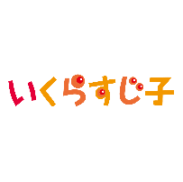  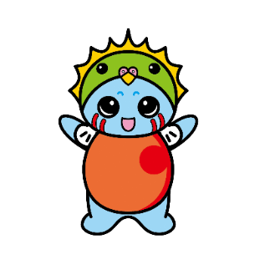  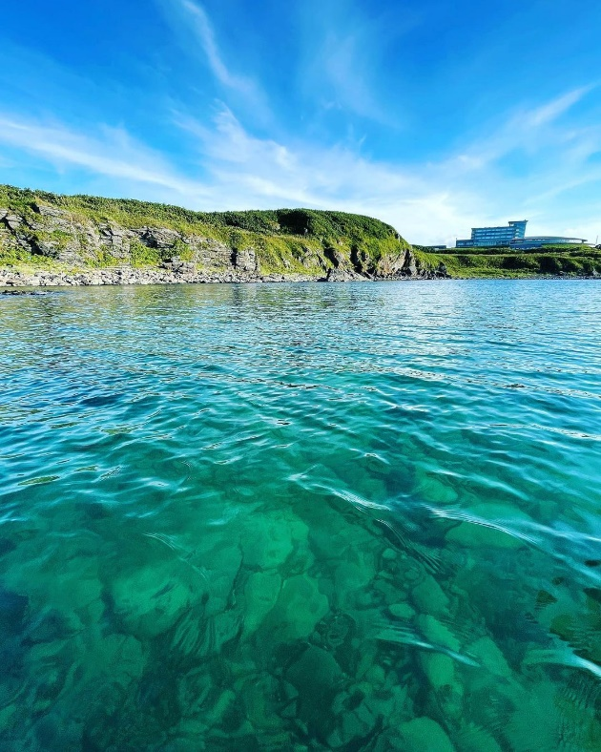  雄武町公認キャラクター  海・山・人 ひびきあう町  雄武町 | 雄武町公認キャラクター  海・山・人 ひびきあう町  雄武町
雄武町公認キャラクター  海・山・人 ひびきあう町  雄武町 | 雄武町公認キャラクター  海・山・人 ひびきあう町  雄武町
雄武町公認キャラクター  海・山・人 ひびきあう町  雄武町 | 雄武町公認キャラクター  海・山・人 ひびきあう町  雄武町
雄武町公認キャラクター  海・山・人 ひびきあう町  雄武町 | 雄武町公認キャラクター  海・山・人 ひびきあう町  雄武町
雄武町公認キャラクター  海・山・人 ひびきあう町  雄武町 | 雄武町公認キャラクター  海・山・人 ひびきあう町  雄武町

